附件1：
拔河比赛办法与细则
- 以学院为单位，每个学院出一支参赛队，每队15人，其中女生不少于5人，采用淘汰赛制，三局二胜。
- 比赛办法
- 比赛分两个阶段，第一阶段：分组循环淘汰赛；第二阶段：名次赛；
①所有阶段单场比赛均采用三局二胜制，第一局由裁判员掷硬币决定双方场地，每局后双方交换场地；
②在第一阶段，小组前两名出线，若出现胜负场次相同，则小组赛中比分2:0多者晋级，若再相同，则抽签决定出线队伍；
③在第一阶段比赛中，小组内若有一支队弃权，其他三队进行循环，若两支队弃权，其他两队直接晋级，若三支队弃权，其他一支队晋级，另晋级一个轮空名额，若四支队弃权则晋级两个轮空名额；
- 第一阶段（分组循环淘汰赛）：16支队抽签分 A、B、C、D 组，进行组内循环，每组前两名出线，共8支队晋级；
- 第二阶段（名次赛）：第一阶段赛中 A 组第一名为 A1，A 组第二名为 A2，依次类推，进行交叉淘汰，决出第一至八名，详见第二阶段名次赛对阵表。
第二阶段名次赛对阵表
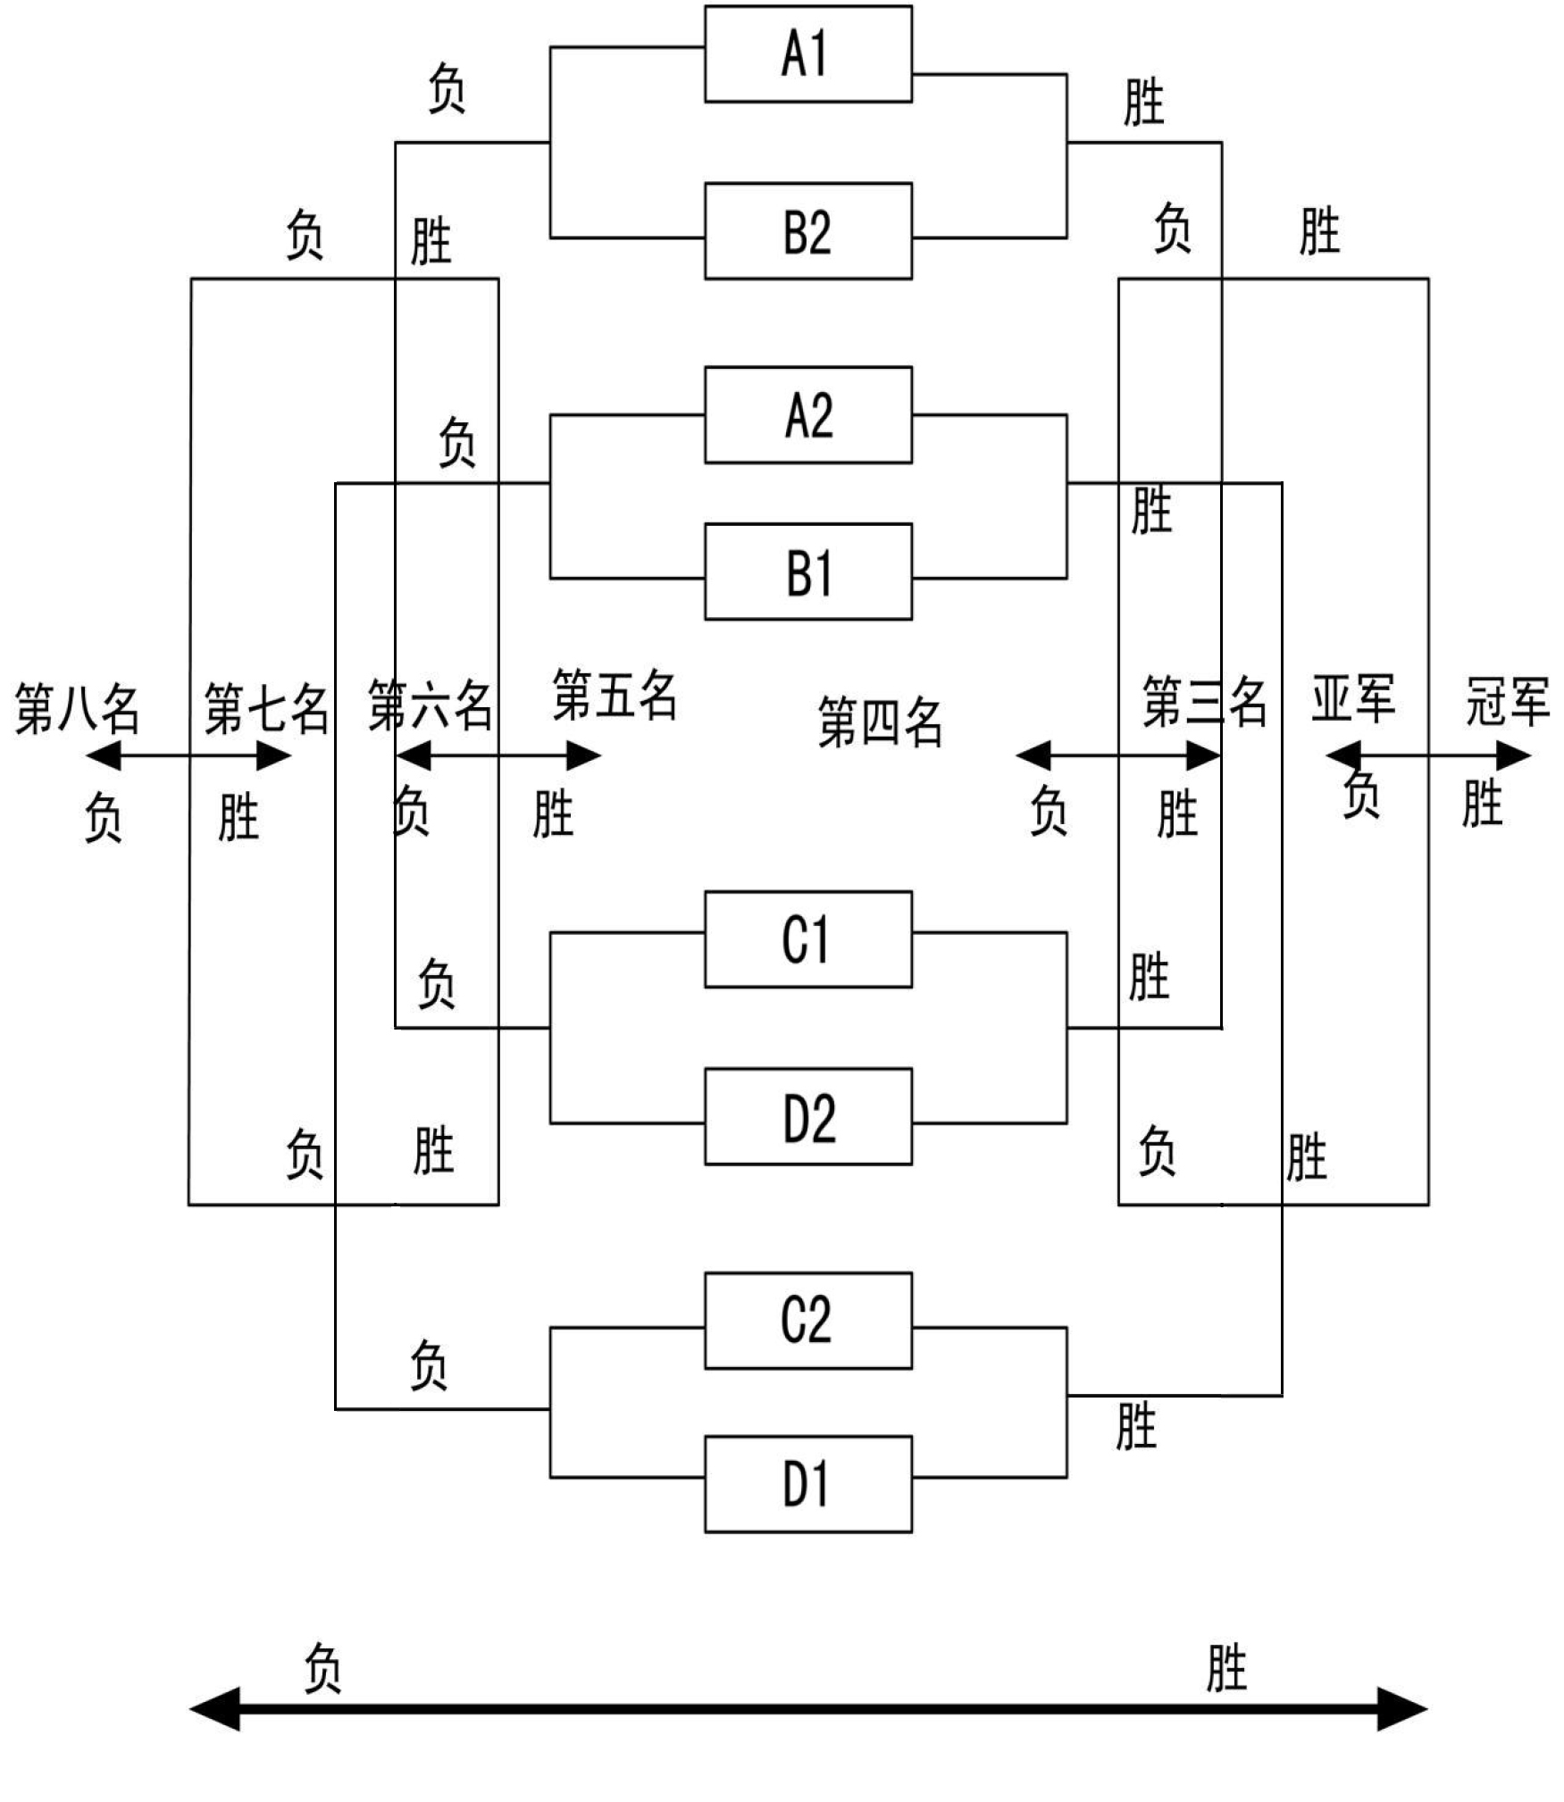
3、比赛开始：裁判员两脚分开在中心线两侧，视绳上中心点红布正对场上中心线，双方队员手握住绳子并保持平衡状态时，裁判员询问双方队长或指挥，若均回应准备完毕，即鸣哨同时红旗下落为发令信号，比赛开始。
4、比赛不限制时间，比赛中一方将绳子中心点上红布条拉过本方的限制线，裁判员鸣哨并落下红旗为胜，另一方为负。
5、上场比赛时，以宽松运动服为宜，不得佩戴金属、尖锐饰物及可能伤及自身或他人的物品，不得穿带钉子或高后跟的鞋。
6、比赛期间，参赛运动员迟到 10 分钟，视为自动弃权。
7、关于换人，每场三局比赛中不得换人，每场结束后可以换人（最多3人），换人必须是本学院研究生，换人前必须向裁判员报告。
8、握绳要求
（1）运动员不得握绳子两个外侧标记以内的位置。在比赛开始时，第一位运动员应该握绳子靠近外侧标记的位置。不得在绳子上打结或者系圈，也不得将绳子系在运动员身体的任何部位上，将绳子交叉视为系圈。比赛开始时，应该将绳子拉紧，中心标记对准地面中线。
（2）锚人姿势。队尾的运动员称为锚人，锚人握绳的方法应该是将绳子沿着身体从后背自下而上斜穿到对面肩上，将剩下的绳子向后向外甩出，以使绳子的多余部分可以自由移动。锚人应该自然握住绳子固定的部分，双手掌心向上，双臂自然前伸。允许锚人将绳子置于保护腰带下方，这不构成犯规。
（3）除了锚人，每个运动员都应该赤手自然握绳，掌心向上，绳子从身体和上臂之间穿过，面向对手。其他任何妨碍绳子自由运动的握绳称为锁绳，为犯规行为。脚伸向膝盖的前方，全队应自始至终保持这一姿势。
（4）以下情况判为犯规，直接判负：
A.坐地犯规：故意坐地或者滑倒后5秒内不能恢复正常姿势。
B.锁绳犯规：任何阻止绳子自由移动的握绳。
C.握绳犯规：不符合第8条规定的握绳。
D.持绳犯规：绳子没有从身体和上臂之间穿过的握绳。
E.爬绳犯规：双手顺着绳子交替向前移动。
F.划船犯规：重复坐地同时双脚向后移。
G.非参赛人员人以任何方式接触拔河队员或拔河绳。
（5）未竟事宜，另行商议。
9、校研究生会对本次大赛拥有最终解释权。

